التسويق عبر الإنترنت… من الألف الى الياء
الرئيسية » بيزنس » التسويق عبر الإنترنت… من الألف الى الياء
ملاذ المدني،في:SEO | سيو | تحسين محركات البحثبيزنستسويق
2012/06/24 - ‎منذ 5 سنوات ، آخر تحديث: 2017/04/30
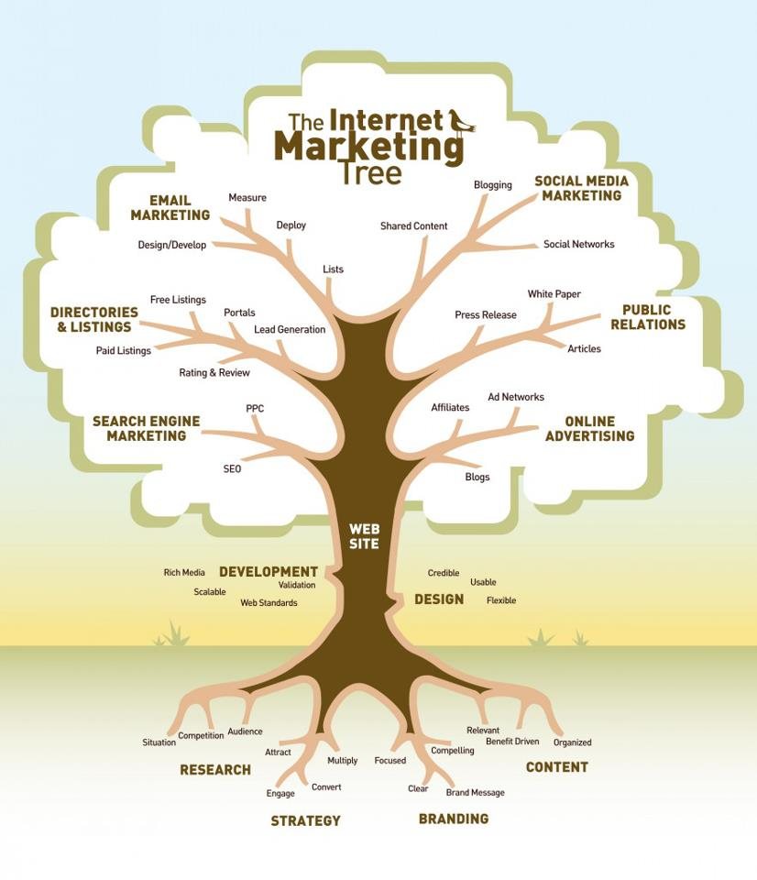
18
ماهو التسويق الإلكتروني؟
لطالما كنت أجد صعوبة بالغة في الإجابة عن هذا السؤال بطريقة شاملة ومختصرة، حتى وقع نظري مؤخراً على هذه المعلومات المصورة التي تجسد فحوى التسويق الإلكتروني بكل جوانبه على شكل شجرة!
والحقيقة أن السبب الرئيسي الذي دعاني لكتابة هذه المقالة الطويلة هو ملاحظتي بأن معظم الناس ترى التسويق الإلكتروني يتوقف على استخدام فيسبوك والإعلانات على المواقع وتحسين محركات البحث…الخ، حسناً، أتفق مع هؤلاء الناس ولكن إلى حد معين; فالحقيقة أن ما ذكر هو عبارة القنوات أو الأغصان كما في هذه الصورة ولا يمثل مفهوم التسيوق الإلكتروني برمته.
الجذور:
1- Research أو البحث:
يمثل البحث الخطوة الأساسية لبداية أي مشروع رِبّحي سواء كان تقليديا أو على الويب، وتبدأ هذه الخطوة بالتعرف على غاية الموقع أو المنتج، ما هي المشكلة التي يحلها الموقع أو المنتج للزبائن أو المستخدمين؟ ما هو هدف الموقع؟ …. إن الإجابة على هذه الأسئلة يمثل وضع حجر الأساس لبداية رحلة ناجحة لمشروعك التجاري على الويب.
يأتي فيما بعد دور التعمق في عملية البحث السوقي والإجابة على العديد من التساؤلات… كوضع المنافسة بشكل عام وموصفات جمهور الزبائن … أين سوف يقف الموقع تجاه المواقع المنافسة؟ … من هم جمهور المستهلكين أو المستخدمين؟ ما هي سلوكياتهم على الويب’ ما هي المواقع التي يرتادونها، ما هي أعمارهم، اهتماماتهم، أماكنهم، جنسياتهم؟ … الخ.
2- Strategy الاستراتيجية:
تضمن الاستراتيجية الواضحة تحقيق أهداف مشروعك التجاري وذلك من خلال تقسيم السوق إلى قطع صغيرة بناء على نتائج البحث السوقي الذي ذكرناه ومن ثم التركيز على استهداف القطع السوقية الواعدة أو الأكثر ميلا لاستخدام أو شراء منتجك.
- ابدأ بتعريف الجوانب الفريدة التي تمّيز منتجك عن باقي المنتجات في السوق والتي تدفع زوار الموقع بالنهاية إلى تحقيق الأهداف التي تبتغيها USPs Unique selling Point
- فكر بميزات جديدة لا تتواجد لدى المنافسين يمكن اضافتها إلى منتجك وبأقل التكاليف (خدمات التوصيل المجانية، تغليف مميز، نكهات جديدة. الخ).
- فكر بالطرق التي قد تزيد من تفاعل الزبائن مع منتجك (مثال: خصم x% على كل صديق يتم احالته). الاستراتيجية الناجحة في التسويق الإلكتروني تقوم على إيجاد الحلول التي تهدف إلى زيادة عدد مرات الـ Conversions أو تحول الزائر إلى زبون وذلك من خلال إظهار نقاط البيع الفريدة لموقعك USPs التي قمت بتعريفها.
3- المحتوى Content:
المحتوى هو الملك
لا أدري من قال هذه الجملة ولكنني سمعتها كثيرا…بكل الأحوال، المقصود بالمحتوى، الرسالة التي تودّ أو توصلها للزبائن والتي يجب ان تكون متناغمة مع الاستراتيجية التي قد توصلت اليها.
حاول ان تبرز نقاط البيع الفريدة لمنتجك ولكن في نفس الوقت لا تتحول إلى رجل مبيعات! … حافظ على نسبة “الـ 20: 80″ الشهيرة والتي تعني أن 80% من المحتوى يركزّ على المعلومة وعلى الحلول التي يقدمها المنتج والـ 20% المتبقية على الرسالة الترويجية.
4- اشهارالعلامة التجارية Branding:
و هي عملية دائمة الاستمرارية ولا تحدث في ليلة وضحاها وهي نتيجة لجهود تسويقية ناجحة قد تستمر لسنوات ولكنها تؤدي بالنهاية إلى ترسيخ معنى العلامة التجارية وشكل شعارها في أذهان المستهلكين.
الحقيقة أننا لا نستطيع الإكتفاء ببعض الكلمات لشرح معنى العلامة التجارية! لذا دعونا نكتفي بالإشارة إلى الأساسيات كاختيار اسم وشعار جذاب يسهل تذكره من قبل الزبون، أيضا يجب أن تتضمن عملية اشهار العلامة التجارية التركيز على ربط الحاجة التي يسدها منتجك أو موقعك باسمك التجاري.
الجذع:
Development التطوير والتصميم Design:
الموقع هو جذع شجرة التسويق الإلكتروني والمكان الذي يتعرف الزبائن من خلاله على منتجك… فحال كل موقع يحمل غاية تجارية هو كحال أي محل تجاري، فكما الرفوف والواجهة والإضاءة والأرضية …الخ جميعها عوامل تساهم في تسويق المحال التجارية فإن السرعة والتصميم الجيد والبوصلة السهلة هي أيضا عوامل أساسية لأي موقع الكتروني ربحي.
سرعة تحميل الموقع وخلوه من الأخطاء من ناحية الأكواد المستخدمة مع وجود نظام سهل لإدارة المحتويات Content Management System قادر على التحكم بمعظم أجزاء الموقع بالإضافة إلى التصميم الجذاب وسهولة التصفح …. جميعها عوامل مهمة تساعد على تحقيق الغاية الربحية … فبدون تحقق أي من هذه العوامل لا يوجد داعي أصلا لصرف الأموال على قنوات اشهار المواقع التي سوف نتكلم عنها.
الأغصان
و هي القنوات التسويقية للموقع والتي يتجلى دورها في جلب الزبائن إلى المحل التجاري! وغالبا ما تحمل هذه القنوات في طياتها معنى العلامة التجارية والجوانب المميزة للموقع أو المنتج للجمهور المستهدف، وتختلف أهمية استخدام هذه القنوات حسب نوع المنتج أو الموقع.
1- الإعلان الرقمي Online advertising:
و هو مشابه جدا للإعلانات التقليدية ويقوم فيها المعلن بشراء مساحة اعلانية أو مرات ظهور Impressions من موقع آخر وعادة ما يكون الموقع المعلن فيه متعلق إلى حد ما بالمنتج المراد تسويقه، والغاية من هذه الإعلانات هو جلب الزوار وتحويل هؤلاء الزوار إلى زبائن كنتيجة نهائية.
هناك أنواع عديدة من الإعلانات الرقمية، كالبرامج الإعلانية Affiliate Programmes، الراوبط النصية الإعلانية، والمدون الضيف…الخ
2- الإعلام الإجتماعي Social Media:
و يهدف التسويق عبر هذه القناة إلى الوصول إلى الجمهور المستهدف من خلال مواقع الشبكات الإجتماعية كالفيسبوك، تويتر جوجل بلس اليوتيوب…الخ، ويعتمد التسويق بواسطة الإعلام الإجتماعي على بناء مجموعات إجتماعية مهتمة بالعلامة التجارية وذلك من خلال مخاطبة الجمهور المستهدف عن طريق مشاركة محتويات مثيرة للإهتمام كالمعلومات المصورة، تدوينات، فيديوهات، كتب الكترونية.
3- التسويق عبر محركات البحث Search Engine Marketing:
هناك نوعين من قنوات التسويق عبر محركات البحث، النوع المجاني SEO والذي يهدف إلى زيادة ظهور الموقع المراد تسويقه على صفحات نتائج محرك البحث SERPs ويعتمد هذا النوع من التسويق على فهم خوارزميات محرك البحث وانتاج محتويات ذات جودة عالية بشكل دائم واستجلاب روابط من مواقع أخرى والإلتزام بإرشادات محركات البحث في هذا المجال والكثير الكثير من العوامل الأخرى … بسبب تعقيدات هذا النوع من التسويق، تلجئ معظم الشركات إلى توظيف خبير أو الاستعانة بشركات متخصصة في هذا المجال.
النوع الثاني من أنواع التسويق عبر محركات البحث هو النوع المدفوع وهو عبارة إعلان نصي يظهر أعلى صفحة نتائج البحث وعلى الجهة اليمنى (إذا كنت تستخدم جوجل العربي)، وعادة مايدفع المعلن على كل نقرة على الإعلان في صفحة نتائج البحث. بمعنى آخر، يطلب المعلن من محرك البحث إظهار اعلانه عند بحث المستخدمين على كلمات مفتاحية معينة يختارها المعلن نفسه.
4- التسويق عبر الإيميل Email Marketing:
تعتمد هذه القناة التسويقة على إرسال نشرات بريدية أو محتويات اعلانية إلى ايميلات الجمهور المستهدف. من المفضل أخلاقيا ومهنيا عند استخدام هذا النوع من التسويق الحصول عى موافقة مسبقة من الجمهور المستلم لهذه الإيميلات وتوفير طريقة سهلة لالغاء الاشتراك بهذه الخدمة.
5- العلاقات العامة Public Relation:
و عادة ما تعتمد الشركات الكبرى والرائدة في مجال معين على هذا النوع من القنوات التسويقية وتقوم بنشر البيانات الصحفية في المواقع الإخبارية بالإضافة إلى الإعتماد على وكالات العلاقات العامة الإلكترونية لنشر أخبارها.
6- التحليل Analytics
أخيرا أود التكلم عن التحليل Analytics وأدوات التتبع كجوجل أناليتكس وسايت كاتاليست وغيرها والتي هي باعتقادي الشخصي أهم جانب في عملة اشهار المواقع أو التسويق الإلكتروني… والتي من خلالها يستطيع المسّوق أن يحدد ثمار الأموال التي صرفت على الحملة الإعلانية ROI وبشكل دقيق جدا، بخلاف التسويق التقليدي والذي يعتمد غالبا على مقارنة ايرادات المشروع التجاري قبل وبعد طرح الحملة الإعلانية والتي غالبا ما تفتقر إلى الدقة.
بواسطة أدوات التتبع التي تقدمها الكثير من الشركات (جوجل أناليتكس، سايت كاتاليست… الخ)، يستطيع المّسوق الإلكتروني تحليل رد فعل المستهلك تجاه الإعلان وتتبع حركة المستهلك على الموقع وتتيع مصاريف الحملة الإعلانية ومقارنتها بالإيرادات يوم بيوم.
بهذا أكون انتهيت من استعراض فحوى التسويق الإلكتروني… أعتذر منكم عن طول هذه المقالة وأتمنى ان تكونو قد استفدتم من المعلومات التي أوردتها، وحال كان لديكم أي سؤال، فأنا جاهز للإجابة من خلال التعليقات أدناه ولاتنسو أن تكافئو جهودنا بالضغط على زر جوجل بلس:)

